Pozdravljeni učenci 6. a razreda!
PET., 8. 5. 2020, 5. šolska ura
ARHITEKTURA
Naloga: Zunanji izgled hiše in okolica
Narisali ste skico, pripravili načrt, izbrali materiale, izdelovali maketo hiše.
Danes se osredotočite na zunanji izgled hiše in na okolico hiše. Poskusite ustvariti čim bolj realistično podobo površine fasade, strehe, trave, dreves, kamenja, ... (seveda, če imate to možnost, drugače ni potrebno!). Površino lahko tudi narišete (strešnike, kamnita tla, okna, vrata, ...).

Naslednji teden pa boste maketo fotografirali in mi sliko poslali na mail do 15. maja 2020, oziroma do konca meseca maja.

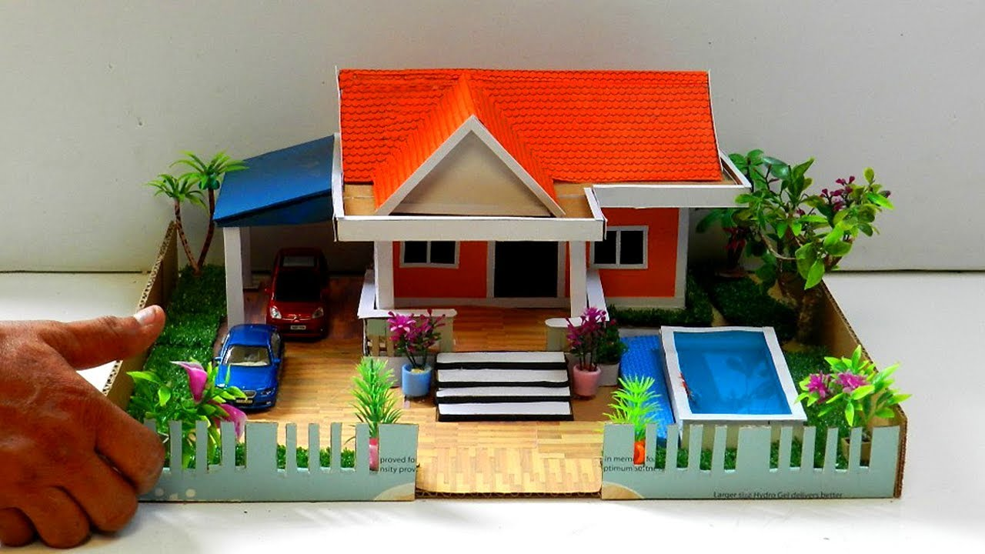

POZOR! Izdelujete izključno z materiali, ki so vam na voljo v domu. Bodite domiselni! Če imate dovolj Lego kock, lahko maketo sestavite iz kock. Če nimate materialov in poznate katerega od računalniških prigramov za risanje stavb (kot na primer SketchUp) lahko nalogo izdelate na ta način. Če nimate nobene možnosti, pa mi sporočite in bomo našli rešitev. Priloženi pa so primeri že poslanih nalog treh učencev. Uspešno ustvarjanje vam želim!

